OBISPOS

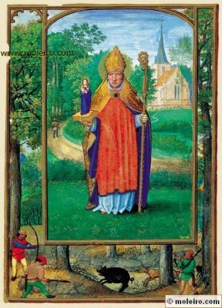

Los obispos poseen, por derecho divino, potestad ordinaria de jurisdicción sobre las Diócesis que se les confía en la Iglesia. Ellos nos son subalternos o delegados del Papa, sino sucesores de los Apóstoles. El Catecismo de la Iglesia Católica dice: "Cristo, al instituir a los Doce, formó un Colegio o grupo estable, eligiendo de entre ellos a Pedro a quien puso al frente de ese grupo... Este Colegio, en cuanto está constituido por muchos, expresa la unidad y diversidad del Pueblo de Dios. Cada uno de los Obispos es fundamento visible de la unidad en sus Iglesias particulares." (N° 880)
Con frecuencia, para resaltar la autoridad singular del Primado, algunos movimientos teológicos han destacado la dimensión vertical de la Jerarquía, olvidando el valor que tiene en la Iglesia el cuerpo episcopal. Sin embargo, es incorrecta cualquier visión que haga a los Obispos subalternos o delegados del Papa. Ellos han recibido su autoridad del mismo Jesús, tanto cuando se les considera como cabezas visibles de sus Iglesias particulares, como cuando se unen en grupos, conferencias o asociaciones locales, propias de un país, región o zona con características similares y en ellas representan a Cristo en medio de sus elegidos.
De manera especial, los Obispos tienen una autoridad divina, compartida y concedida por Jesús, cuando actúan unidos de manera ordinaria y cuando se reúnen en Concilio de manera extraordinaria.
El Concilio Vaticano I dice: "La potestad del Sumo Pontífice no menoscaba en nada la potestad ordinaria inmediata de jurisdicción episcopal, con la cual los obispos, que han sido puestos por el Espíritu Santo para suceder a los Apóstoles, como verdaderos pastores apacientan y gobiernan a la grey que les ha sido asignada a cada uno. Antes bien, tal potestad es reconocida, corroborada y defendida por el supremo y universal pastor"." (Denz 1828)

- Autoridad episcopal

El poder episcopal, que recoge, concreta y sintetiza el triple poder de la Iglesia: enseñar, gobernar y santificar, se ejerce de una forma inmediata y personal en el ejercicio ministerial.
No se ejerce por delegación o encargo, sino en nombre propio y con autoridad propia. Por eso, los obispos no son delegados, vicarios (representantes) del Papa, aunque sean nombrados y autorizados por él. Son pastores sucesores de los Apóstoles, extendidos por todo el mundo, responsables de la grey confiada a cada uno, aunque su misión se extiende a toda la Iglesia por voluntad divina y no sólo a una parte de ella.

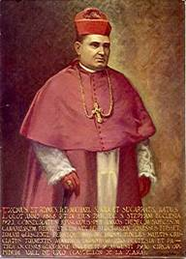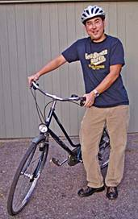

Un Obispo mártir de antes. Miguel Serra (España. 1936)
Y un obispo misionero de ahora. América. 2005

La autoridad de los Obispos en la Iglesia es un servicio que tiene sentido en cuanto se orienta a la salvación de los hombres. Y ese ministerio nos compromete a todos por igual.
"Así como, por determinación divina, San Pedro y los demás Apóstoles constituyen un Colegio, de igual manera todos los Obispos están unidos entre sí y con el Romano Pontífice, sucesor de Pedro". (Código de D. C. 330)
Todos los oficios que no son propiamente expresión de la potestad episcopal, son institución eclesial. Han variado mucho en la Historia y seguirán cambiando a lo largo de los siglos. Tales son las dignidades eclesiásticas: cardenales y patriarcas, nuncios y presidentes, primados locales y arzobispos, comisiones romanas o diocesanas, capellanías y parroquias. Pero lo que Cristo quiso para sus Apóstoles, se prolonga en los Obispos y eso no cambiará nunca.

Carece de fundamento bíblico e histórico la opinión de algunos teólogos galicanos, que pretendieron ver el oficio de párroco como una institución del mismo Jesús, cuando enviaba a sus discípulos, no Apóstoles, a la predicación. Llegaron, según Lucas, a setenta y dos (Lc. 10. 1 y 17). Realizaron una labor complementaria para preparar el terreno a Jesús y a los Apóstoles, yendo a predicar por las aldeas: Lc. 6.13. Mt. 9.37; Jn. 4.35; Mt. 8. 19; Mc. 7. 17.
Con esta postura pretendían los anglicanos dar importancia a la acción de los párrocos en la Iglesia (parroquianismo), pero fueron rechazados en diversas ocasiones, como en la condena de Pío VI de las afirmaciones de Sínodo de Pistoia de 1786.
1.1. Su poder viene de Jesús.

La autoridad de los Obispos no viene del Papa, sino que ha sido instituida por Jesucristo, que quiso este modo organizativo para su Iglesia. El se la dio a los Doce que eligió después de una noche de oración (Mc. 1.16 y Mt. 4.18-22) y de ellos sólo falló "el hijo de la perdición para que se cumpliera la Escritura" (Jn. 17. 12)
Por ordenación divina recibida de Jesús, y confirmada por el Espíritu Santo, (Hech. 20. 28) se encargaron de la Iglesia, no en forma distributiva y dispersa (cada Obispo de una región), sino participativa (todos los Obispos de toda la Iglesia). Su autoridad es pastoral, lo que significa que tienen el poder y el deber de enseñar, de regir, de legislar y juzgar, de santificar. (Código D.C. cc. 335. 5).
Es potestad regulada por las mismas normas que la Iglesia se impone a sí misma. Se limita en ejercicio a un territorio en el ejercicio, pero se dirige a toda la Iglesia. Se ordena, en cuanto a formas de legislar, a la iglesia particular, pero se debe compenetrar con toda las Iglesia sobre todo cercanas, para conseguir la suficiente unidad de criterios, actuaciones y relaciones. Y en aquellos asuntos o competencias que la Iglesia en su legislación o tradición reserva al mismo Papa, aunque por naturaleza no sean causas reservadas, cada Obispo cuenta con una autoridad restringida en función de la autoridad superior (Derecho Can. c. 220)

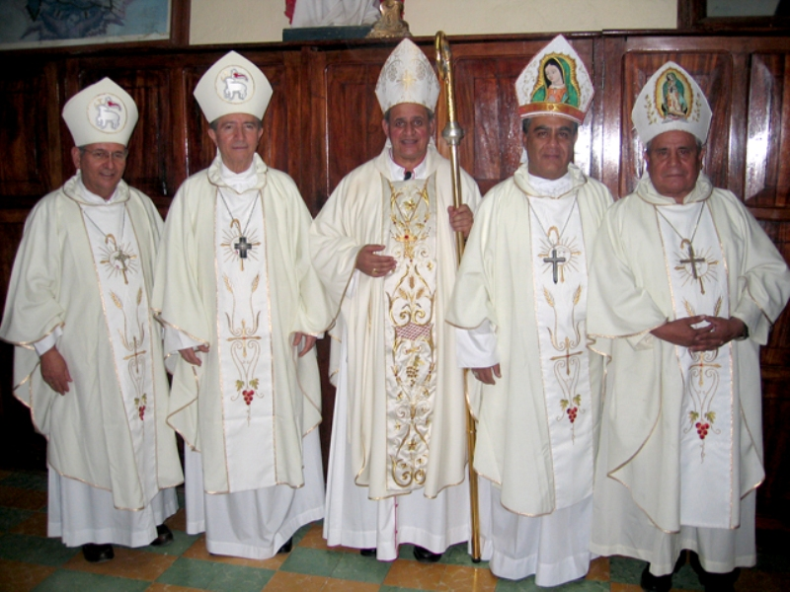

2. Formas de autoridad

La manera que tiene de valorar la Iglesia la autoridad de los Obispos ha supuesto cierta disensión entre los Teólogos católicos y los mismos Pastores. La elección y el ejercicio pastoral episcopal dependen del criterio que predomine.

2.1. Teoría papal o pontificia.

Resalta la constitución monárquica de la Iglesia, suponiendo como principio que el Papa posee todo el poder pastoral sobre la Iglesia, por voluntad de Jesús. Los demás son subordinados, incluyendo los Obispos que son sus primeros aliados. Del Papa, Vicario de Cristo en la tierra, reciben la llamada "potestad de jurisdicción" y en actitud de humilde dependencia y subordinación la ejercen.
Está actitud se halla en cierta manera apoyada en la práctica actual de que es el Papa quien designa a los Obispos y quien garantiza la rectitud del gobierno en cada Diócesis.
Pío XII decía, por ejemplo, en su Encíclica Mystici Corporis de 1943: "Los Obispos, por lo que a su propia Diócesis se refiere, apacientan y rigen como verdaderos pastores, en nombre de Cristo, la grey que a cada uno ha sido confiada; pero, haciendo esto, no son completamente independientes, sino que están puestos bajo la autoridad del Romano Pontífice, aunque gozan de jurisdicción ordinaria, que el mismo Sumo Pontífice les ha comunicado."
Esta teoría más jerárquica y vertical ha tenido defensores preferentemente en el los ámbitos administrativos y responde a una concepción organicista de la Iglesia.

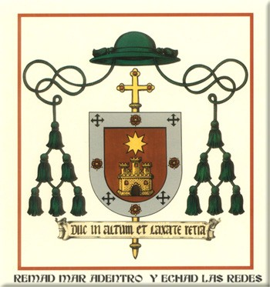

2.2. Teoría episcopal.

Sin embargo otra opinión, la teoría episcopal, más eclesial y conforme con la tradición, sostiene que cada Obispo recibe directamente de Cristo, igual que el Papa, Obispo de Roma, su jurisdicción. El Papa le asigna o confirma una determinada Diócesis o territorio, para que éste ejerza su ministerio pastoral o potestad.
La razón que se invoca es el hecho de que también los Apóstoles fueron elegidos directamente por Cristo sin intermediación de Pedro.

Fue la actitud más histórica y vigente en la primitiva Iglesia, cuando había menos facilidad de comunicación entre las comunidades cristianas y el Obispo de Roma no podía ser conocedor de los Pastores elegidos en los más diversos rincones de la tierra.
Esta teoría más eclesial, muy alejada de los usos y de las intervenciones absorbentes y fiscalizadoras de los organismos eclesiales administrativos de Roma, es más conforme con el sentido comunitario de la Iglesia y late en el Concilio Vaticano II.
Este Concilio afirma: "Los mismos Apóstoles, a modo de testamento, fueron los que confiaron a sus cooperadores inmediatos el encargo de acabar y consolidar la obra por ellos comenzada, encomendándoles que atendieran a toda la grey. Y, para ello, los Obispos, junto con sus presbíteros y diáconos, recibieron el ministerio de la comunidad para presidir sobre la grey de Dios como maestros de doctrina, sacerdotes del culto sagrado y ministros dotados de autoridad." (Lumen Gentium 20)

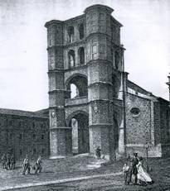

- Ministerio episcopal

Los Obispos ejercen de forma extraordinaria su tarea pastoral, especialmente su magisterio, cuando se reúnen, convocados por el Papa, en Concilio universal o ecuménico. Esto ha sucedido 20 veces en la Historia de la Iglesia. En las decisiones del concilio universal es donde se manifiesta de forma más notoria la actividad docente y solidaria de todo el cuerpo magisterial instituido por Cristo.

  - La forma extraordinaria
En la Iglesia estuvo siempre viva la convicción de que las decisiones del concilio universal eran infalibles. San Atanasio dice del decreto de fe emanado del concilio de Nicea: "La palabra del Señor pronunciada por medio del concilio universal de Nicea permanece para siempre," (Ep. ad afros. 2). San Gregorio Magno reconoce y venera los cuatro primeros concilios universales como los cuatro Evangelios. (Epost. 1. 25).
Para que el Concilio sea universal, se requiere que sean invitados a él todos los obispos que gobiernen Diócesis en el momento de la convocatoria, no parte de ellos, como acontece en los "Sínodos " episcopales de diversa significación y alcance. La convocatoria de derecho tiene que realizarse en un encuentro universal de hecho, pues si no hay suficiente número como para ser representativo de toda la Iglesia (culturas, países, lenguajes, razas, etc.) no se podría denominar Ecuménico.
La dependencia del Concilio respecto del Primado pontificio es decisiva para su validez como tal y para la garantía de su infalibilidad.
Los ocho primeros concilios universales fueron convocados por el poder civil, por el Emperador. El tenía, por lo general, la presidencia de honor y la protección externa y, por lo tanto, decisiva influencia. Los Concilios universales II y V se tuvieron sin la colaboración del Papa o de sus legados, aunque sus conclusiones o sentencias fueron luego admitidas por él. De hecho fueron asambleas de varias regiones del Oriente.

3.2. Forma ordinaria

Los Obispos ejercen de forma ordinaria su magisterio en sus respectivas Diócesis. Cuando anuncian unánimemente, en unión real y moral con el Papa, las mismas doctrinas de fe y costumbres, la infalibilidad también les asiste por la acción del Espíritu Santo en ellos de forma habitual.
El sujeto del magisterio ordinario es el conjunto del episcopado disperso por el orbe. Cada Obispo en particular se mantiene en él, si permanece unido con el Papa y con los demás Obispos.
La concordancia de todos los Obispos en una doctrina puede descubrirse por los diversos documentos y enseñanzas de los Obispos: catecismos, cartas pastorales, homilías, libros de oración aprobados, decretos de los sínodos particulares y otros testimonios. Si hay uniformidad general en una enseñanza y hay consentimiento del Papa, la verdad de una doctrina o conducta moral hay que darla como doctrina eclesial y admitirla en consecuencia.
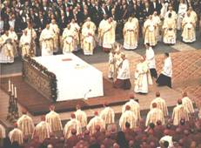

Cada Obispo en particular no es infalible al anunciar la verdad revelada. La Historia recuerda muchos Obispos que se desviaron de la verdad y fueron rechazados y en ocasiones condenados. Por eso los fieles, sacerdotes y religiosos, deben ser consciente de la unidad de su propio Obispo con el cuerpo episcopal. Pero el que sea falible como persona particular, no le disminuye su calidad y responsabilidad de ser el maestro auténtico de la verdad revelada mientras se halle en comunión con la Sede Apostólica y profese la doctrina universal de la Iglesia.

4. La actividad parroquial

La institución parroquial implica una especial referencia en la organización diocesana desde la Edad media. La Parroquia es como la plataforma en la que la actividad episcopal se desenvuelve en cada lugar concreto. Por eso hablamos preferentemente de la Parroquia, o iglesia local y cercana, para referirnos a la comunidad en la que vivimos.
En sentido estricto, el término parroquia responde a un concepto geográfico (paroikia, vecindario cercano, en griego) y demográfico. En sentido moral y poblacional se halla más cercano a lo personal y relacional.

4.1. Actividad solidaria

La Parroquia no es, pues, el edificio ni la localidad o templo, ni sólo la demarcación territorial en la que estamos inmersos como cristianos.
Ante todo es la comunidad de personas que viven la fe y la caridad de manera compartida y cercana.
- Por eso la Parroquia vive en común la vida de oración, sobre todo de la oración litúrgica y de los sacramentos, y también lo hace en comunión con toda la Diócesis. El Bautismo y la Eucaristía, la Penitencia y los demás sacramentos, se hallan en el centro de la vida parroquial. Pero es la Confirmación y la Ordenación sacerdotal la que da la plenitud de esa vida en su dimensión comunitaria.
El Obispo se halla presente en esa acción sacramental de plenitud, como pastor y como rector de los demás pastores. Por lo tanto anima, orienta, coordina y fortalece la acción de las parroquias de su Diócesis.
- La vida litúrgica con sus fiestas y conmemoraciones, con la vivencia de sus celebraciones festivas y recuerdos, con sus figuras y con sus santos, etc. dinamizan la parroquia. Pero cada parroquia se proyecta en el contexto de las demás parroquias diocesanas, con las que comparte la dimensión misionera, samaritana y evangelizadora, estableciendo las estructuras comunes que facilita la Diócesis y donde se halla la acción episcopal.
La tarea episcopal consiste en fomentar acciones comunes y solidarias y atender de forma compartida, lo que individualmente no se puede abarcar: a los que nacen, a los que se casan, a los enfermos, ancianos y peregrinos.
- En la parroquia se centran las asociaciones o grupos de cristianos que se unen para ayudarse en la virtud, en la plegaria y en las tareas de caridad. Unos son más estables y otros más variables, unos se orientan a la piedad otros más a la caridad. Unos se ocupan de la formación de niños y jóvenes y otros de los catecúmenos adultos. Lo que la parroquia no puede conseguir aislada en este terreno, lo logra en alguna forma "diocesanamente", es decir en unión de otras parroquias bajo la dirección episcopal: escuelas de catequísticas, servicios de Cáritas, atención de ancianos, etc.
- Al Obispo corresponde ordenar y orientar la "pastoral de conjunto" o solidaria. A veces se organiza en "unidades parroquiales, comunidades sacerdotales de pastoral múltiple, en grupos interrelacionados de parroquias, llamados Arciprestazgos, y otras iniciativas en favor de la interacción solidaria. Es evidente que sólo la buena animación episcopal puede conseguir esta rentabilización de esfuerzos evangelizadores
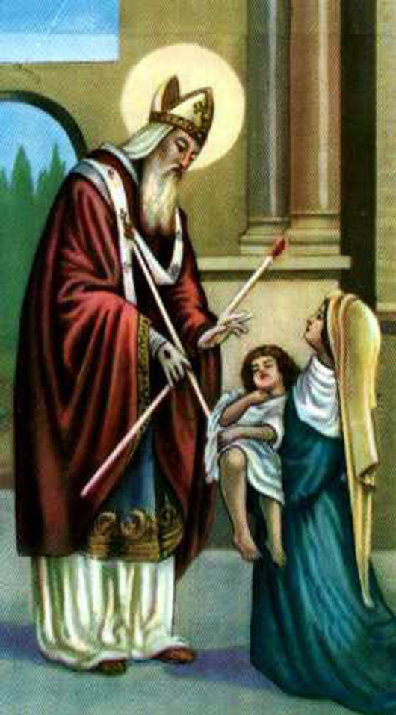

4.2. Labor de compromiso

Los buenos cristianos saben adaptarse a cualquier organización, como saben colaborar con cualquier movimiento que sirve para la proclamación de Reino de Dios. Por eso viven intensamente la vida parroquial y, a través de ella, están abiertos a su Diócesis, a su región, a su nación, a la Iglesia entera.
El Concilio Vaticano II valoraba la vida de la parroquia de manera especial: como apoyo a la oración en común, como vínculo eucarístico y sacramental, como cauce de unión fraterna en días señalados como son las fiestas y domingos y también los días ordinarios. Pero recordaba que los fieles no deben cerrarse en su "rincón parroquial". "Los fieles de la Parroquia han de sentirse solidarios con toda la Diócesis y con la Iglesia universal." (Christus Dom. 35)
Entre una visión sociológica de la vida parroquial y diocesana y una vivencia litúrgica, sacramental, carismática y eclesial hay una gran distancia. A la autoridad episcopal corresponde, sobre todo, superar los reclamos burocráticos y fomentar las vivencias carismáticas.
El Catecismo de la Iglesia Católica presenta a la Parroquia y a la Diócesis como hogar cálido de todos los que viven su fe en comunidad y quieren crecer en ella: "La parroquia es una determinada comunidad de fieles constituida de modo estable en Iglesia particular, cuya cura pastoral, bajo la autoridad del Obispo, se confía a un párroco, como su pastor propio. Es el lugar donde todos los fieles pueden reunirse para la celebración dominical de la Eucaristía. La parroquia inicia al pueblo cristiano en la expresión ordinaria de la vida litúrgica y le congrega en la celebración. También le enseña la doctrina salvífica de Cristo y practica la caridad con obras buenas y fraternas" (N° 2179)

5. Las realidades diocesanas

Si queremos descubrir de manera suficiente la voluntad de Jesús al enviar al mundo a su Iglesia, tenemos que elevarnos sobre las intenciones y llegar al campo de los hechos concretos. El lo dijo con claridad: "No el que dice Señor, Señor, entra en el Reino de los cielos, sino el que cumple la voluntad de mi Padre". (Mt. 7.21)
Como representantes de la voluntad de Jesús los Obispos se deben hacer eco de lo que la Iglesia precisa y lo que los Apóstoles iniciaron. Es decir, es preciso descubrir de verdad lo que es y lo que significa "pastoral de conjunto" en una comunidad cristiana, en la que el Obispo de cada iglesia particular tiene que ser el primer promotor.
La vida parroquial no agota toda la acción participativa de cada Diócesis. Por eso se han multiplicado en cada Iglesia Particular los grupos y comunidades de fe: cofradías y hermandades, congregaciones y movimientos, corporaciones y asociación religiosas. A la cabeza de todas ellas surge la figura episcopal para encauzar las diversas acciones y para servir de vínculo a las múltiples realizaciones. Será importante esa interrelación para encauzar adecuadamente la acción en la familia de Jesús. Y será decisivo el protagonismo de los principales animadores de la comunidad.
- Una visión clerical y tradicional, frecuente en nuestros ambientes, tiende a identificar cualquier grupo de los citados como apéndices de la minoría oficial, el clero y la jerarquía, y no como una energía comunitaria, corresponsable, protagonista y dinámica en lo relativo a la evangelización.
- Por el contrario, una visión meramente sociológica identifica cada grupo religioso con sociedades de la misma naturaleza en otras religiones y con las estructuras similares existentes en cualquier ámbito civil.

- En ocasiones, cierta óptica espiritualista y mística puede conducir a considerar los grupos religiosos como realidades interiores, en donde sólo cuentan las consignas, actitudes y relaciones sobrenaturales y místicas.
- Ni clericalismo ni siociologismo ni misticismo resultan suficientes para entender lo que la Iglesia es en sí misma como Pueblo de Dios y lo que cada iglesia particular o comunidad cristiana demanda de quienes la dirigen.
Si entendemos la Iglesia como una “comunidad de comunidades” humanas: familias, parroquias, grupos, movimientos, etc., veremos la Diócesis como una Iglesia en la que se repite el diseño de la Iglesia general. Querida por el mismo Jesús, que la dio origen y la mantiene viva, la Iglesia se alegrará entonces, en sus perspectiva de Iglesia general y en la otra de iglesia particular, de cuantos grupos, movimientos, asociaciones, iniciativas y acciones se lleven a cabo con tal de que la acción de Dios se realice. Nadie dirá "si de Apolo, de Saulo, de Pablo. Con tal que el bien se haga, ¿qué importa quien lo haga?" (1 Cor. 3. 4-6)
Todos en las Diócesis, comenzando por su cabeza visible el Obispo, se sentirán comprometidos en la tarea del Reino de Dios. Harán de la Iglesia una mensajera de la buena noticia, no una sociedad jerarquizada, administrativa, organizada y terrenal. (Ver Jerarquía 4.2)
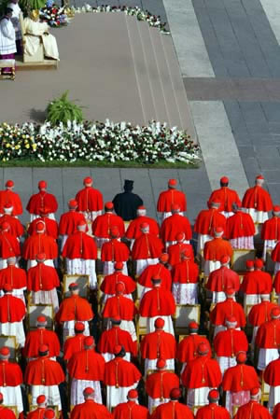

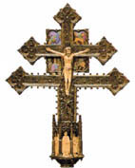



LOS OBISPOS, PRIMEROS CATEQUISTAS
Vaticano II - Christus Dominus
[Noción de diócesis y oficio de los Obispos en ésta]

11. La diócesis es una porción del Pueblo de Dios que se confía al Obispo para ser apacentada con la cooperación de su presbiterio, de suerte que, adherida a su Pastor y reunida por él en el Espíritu Santo por medio del Evangelio y la Eucaristía, constituya una Iglesia particular, en que se encuentra y opera verdaderamente la Iglesia de Cristo, que es una, santa, católica y apostólica.
Todos y cada uno de los Obispos a quienes se ha confiado el cuidado de una Iglesia particular apacientan sus ovejas, bajo la autoridad del Romano Pontífice, como pastores propios, ordinarios e inmediatos de ellas, ejerciendo su oficio de enseñarlas, santificarlas y regirlas. Ellos, por su parte, reconozcan los derechos que competen legítimamente tanto a los Patriarcas como a otras autoridades jerárquicas *.
Ahora bien, atiendan los Obispos a su cargo apostólico como testigos de Cristo ante todos los hombres, proveyendo no sólo a los que ya siguen al Mayoral de los Pastores, sino consagrándose también con toda su alma a los que de cualquier modo se hubieren desviado del camino de la verdad e ignoran el Evangelio de Cristo y la misericordia saludable, hasta que todos por fin caminen en toda bondad, justicia y verdad (Ef. 5,9).

[Deber que tienen los Obispos de enseñar]

12. En el ejercicio de su deber de enseñar, anuncien a los hombres el Evangelio de Cristo, deber que descuella entre los principales de los Obispos, llamándolos a la fe por la fortaleza del Espíritu o afianzándolos en la fe viva; propónganles el misterio íntegro de Cristo, es decir, aquellas verdades cuya ignorancia es ignorancia de Cristo, e igualmente el camino que ha sido revelado por Dios para glorificarle, y por eso mismo para alcanzar la bienaventuranza eterna.

Muéstrenles además que, según el designio de Dios Creador, las mismas cosas terrenas y las instituciones humanas se ordenan también a la salvación de los hombres, y, por ende, pueden contribuir no poco a la edificación del Cuerpo de Cristo.
Enseñen, consiguientemente, hasta qué punto, según la doctrina de la Iglesia, haya de ser estimada la persona humana con su libertad y la vida misma del cuerpo;.la familia y su unidad y estabilidad y la procreación y educación de la prole; la sociedad civil con sus leyes y profesiones; el trabajo y el descanso, las artes e inventos técnicos; la pobreza y la abundancia de riquezas; expongan, finalmente, los modos como hayan de resolverse los gravísimos problemas acerca de la posesión, incremento y recta distribución de los bienes materiales, sobre ía guerra y la paz y la fraterna convivencia de todos los pueblos.

[Métodos para enseñar la doctrina cristiana]

13. Expongan la doctrina cristiana de>manera acomodada a las necesidades de los tiempos, es decir, que responda a las dificultades y problemas que agobian y angustian señaladamente a los hombres, y miren también por esa misma doctrina, enseñando a los fieles mismos a defenderla y propagarla. Al enseñarla muestren la materna solicitud de la Iglesia para con todos los hombres, fieles o no fieles, y consagren cuidado peculiar a los pobres, a quienes los envió el Señor para darles la buena nueva.
Como es propio de la Iglesia entablar diálogo con la sociedad en que vive, deber es en primer término de los Obispos dirigirse a los hombres y entablar y promover el diálogo con ellos. Estos diálogos ordenados a la salvación, para que siempre vaya unida la verdad con la caridad, la inteligencia con el amor, es menester que se distingan por la claridad de lenguaje, así como por la humildad y mansedumbre, e igualmente por la debida prudencia, junta, no obstante, con la confianza, que, al fomentar la amistad, tiende por naturaleza a unir los ánimos
Esfuércense en aprovechar la variedad de medios de que se dispone en la época actual para anunciar la doctrina cristiana, a saber: primeramente, de la predicación e instrucción catequética, que ocupan, sin duda, el lugar principal; pero también de la enseñanza de la doctrina en escuelas, universidades, conferencias y reuniones de todo género, así como de la difusión de la misma por públicas declaraciones con ocasión de determinados acontecimientos, por la prensa y los varios medios de comunicación social, de que es menester usar a todo trance para anunciar el Evangelio de Cristo.

[La instrucción catequética]

14. Vigilen para que se dé con diligente cuidado la instrucción catequética, cuyo fin es que la fe, ilustrada por la doctrina, se torne viva, explícita y activa tanto a los niños y adolescentes como a los jóvenes y también a los adultos; que al darla se observen el orden debido y el método acomodado no sólo a la materia de que se trate, sino también al carácter, aptitudes, edad y condiciones de vida de los oyentes, y qUe dicha instrucción se funde en la Sagrada Escrituraren la Tradición, Liturgia, Magisterio y vida de la Iglesia.
Cuiden también de que los catequistas se preparen de la debida forma para su función, de suerte que conozcan con claridad la doctrina de la Iglesia y aprendan teórica y prácticamente las leyes psicológicas y las disciplinas pedagógicas.
Pongan también empeño en que se restablezca o se adapte mejor la instrucción de los catecúmenos adultos.

[Deber de santificar que tienen los Obispos]

15. En el ejercicio de su función de santificar, recuerden los Obispos que han sido tornados de entre los hombres y constituidos en favor de los hombres, en las cosas que se refieren a Dios, para ofrecer dones y sacrificios por los pecados. Los Obispos, en efecto, gozan de la plenitud del sacramento del orden, y de ellos dependen, en el ejercicio de su propia potestad, tanto los presbíteros, que, ciertamente, han sido también constituidos verdaderos sacerdotes del Nuevo Testamento para ser próvidos cooperadores del Orden episcopal; como los diáconos, que, ordenados para el ministerio, están al servicio del Pueblo de Dios en comunión con el Obispo y su presbiterio; así, pues, los Obispos mismos son los principales administradores de los misterios de Dios, así como también moderadores, promotores y custodios de toda la vida litúrgica en la Iglesia que les ha sido confiadas.
Esfuércense, pues, constantemente para que ¡os fieles de Cristo conozcan y vivan de manera más íntima, por la Eucaristía, el misterio pascual, de suerte que formen un cuerpo compactísimo en la unidad de la caridad de Cristo 9¡ perseverantes en la oración y el ministerio de la palabra (Hech. 6,4), trabajen para que todos aquellos cuyo cuidado les ha sido encomendado sean unánimes en la oración I0 y en la recepción de los sacramentos, crezcan en la gracia y sean fieles testigos del Señor.
Como perfeccionadores, los Obispos ¿pongan empeño en fomentar la santidad de sus clérigos, de los religiosos y laicos, de acuerdo con la peculiar vocación de cada uno, recordando que están obligados a dar ejemplo de santidad en la caridad, humildad y sencillez de vida.
De tal manera santifiquen las Iglesias que les han sido confiadas, que en ellas resplandezca plenamente el sentir de la Iglesia universal de Cristo. Por eso fomenten con el mayor empeño las vocaciones sacerdotales y religiosas, prestando especial atención a las vocaciones misioneras

